PROBLEMAS DE TERMODINÂMICA QUÌMICA II

MIEQ
Engª dos Materiais

2007 - 2008

1. DIAGRAMAS DE EQUILÍBRIO DE FASES

Problema 1

São dados os valores (P, x, y) do equilíbrio Líquido-gás (LG) para o sistema acetonitrilo(1)+nitrobenzeno(2) a 75 ºC.
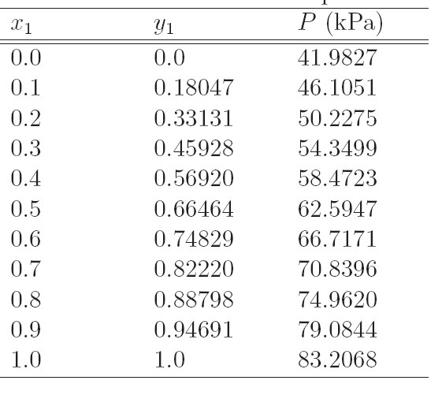

a) Construa o diagrama (P, x, y) do sistema binário;
b) Diga o que acontece quando se diminui a pressãode uma mistura líquida equimolar desde 90 a 40 kPa.

Problema 2

São dados os valores (T, x, y) do equilíbrio LG para o sistema acetonitrilo(1)+nitrobenzeno(2) a 70 kPa.
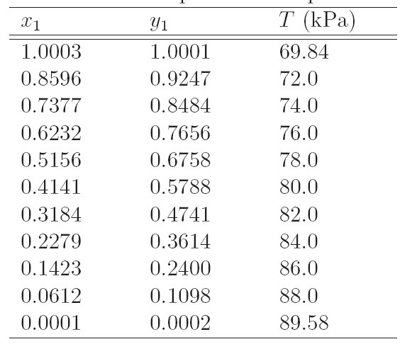

a) Construa o diagrama (T, x, y) do sistema binário;
b) Diga o que acontece quando se arrefece uma mistura gasosa equimolar desde 90 a 65 ºC.
c) Construa o diagrama (y, x).

Problema 3

Considere o diagrama temperatura – composição do equilíbrio líquido + gás para o sistema água(1)+acetato de etilo(2) a 1 atm, dado em anexo.
- Identifique os pontos notáveis e cada zona do diagrama
- Construa o diagrama (y, x) e comente;
- Considere que 100 moles de uma mistura de composição 30 % molar em acetato de etilo é aquecida de 70 a 100 ºC.
b1) Referir as transformações que têm lugar nesse processo de aquecimento;
b2) Determinar a composição e quantidade das fases em equilíbrio à temperatura de 85 ºC.
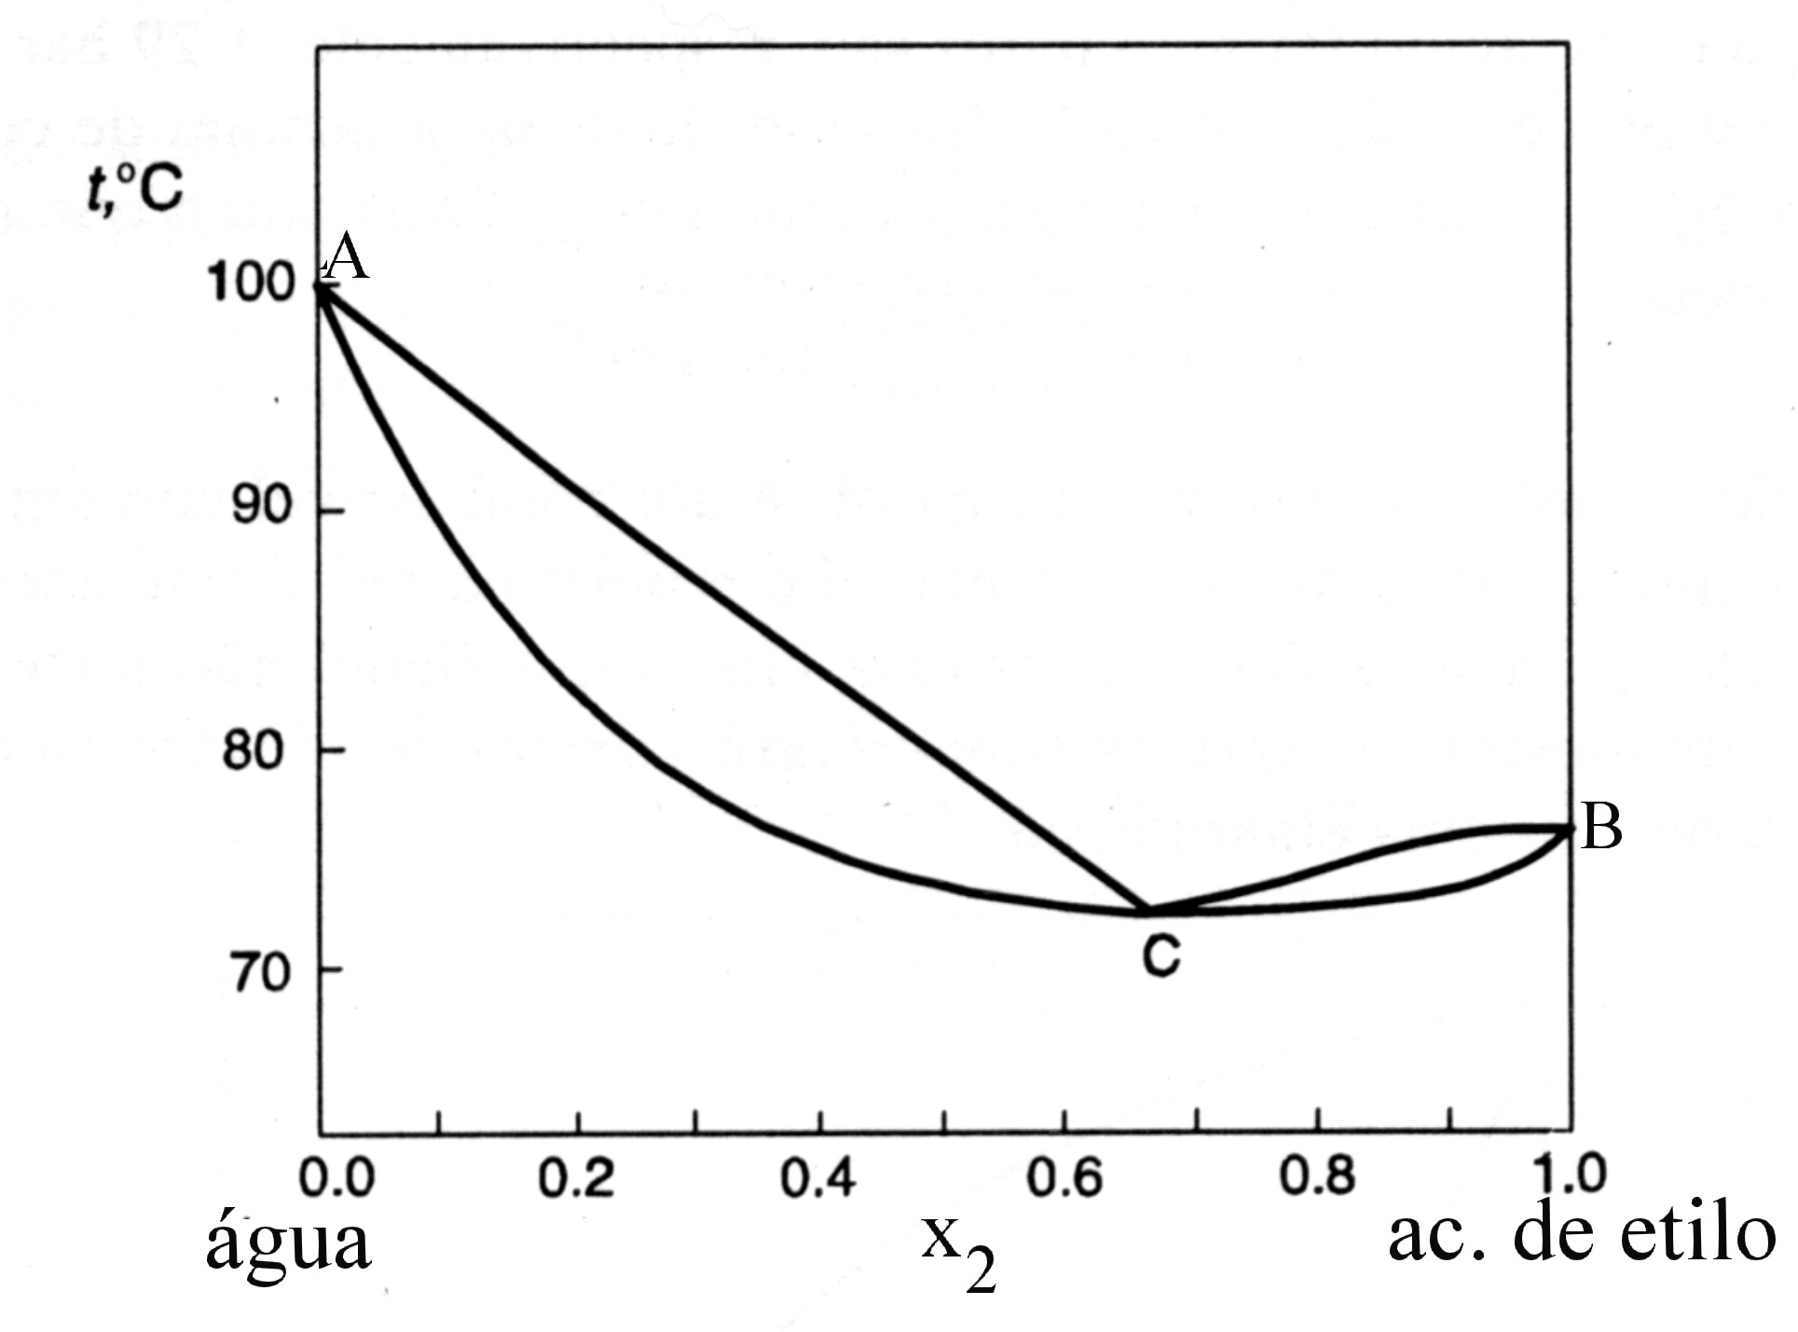

Problema 4

Os líquido iónicos (LIs) representam uma nova classe de compostos líquidos à temperatura ambiente com propriedades novas e prometedoras, sob o ponto de vista ambiental das aplicações em engenharia . São geralmente formados por um catião orgânico e uma anião inorgânico. Por exemplo, o catião orgânico,1 butil-3-metil-imidazólio, [C4MIM]⁺, pode combinar-se com o anião inorgânico Bis((trifluorometil)sulfonil)imida, [NTf2]⁻. Os resultados que se seguem dizem respeito ás misturas líquidas binárias de [C4MIM]⁺ [NTf2]⁻ com os solventes ciclohexanol e 1,2-hexanodiol. Os iões [C4MIM]⁺ [NTf2]⁻ são:

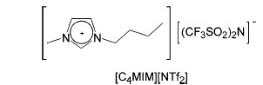

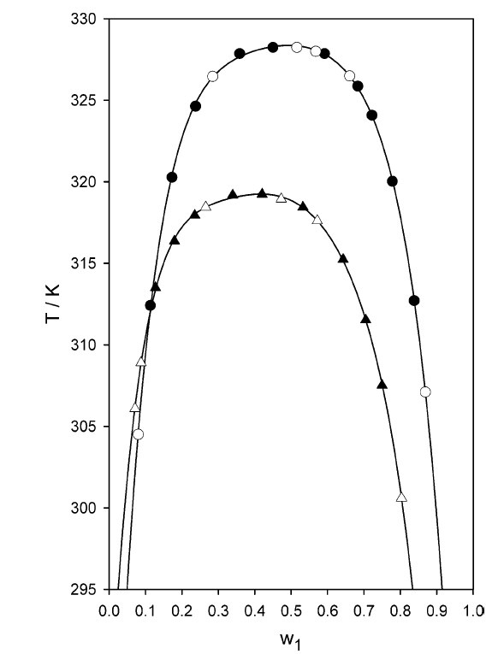

Curvas de coexistência LL para o sistema [C4MIM]⁺ [NTf2]⁻(1)+Ciclohexanol (2) (▲, ∆) e [C4MIM]⁺ [NTf2]⁻ (1) + 1,2-hexanodiol (2) (•, ○).

- Identifique os domínios de fases e os pontos notáveis do diagrama;
- Descreva o que acontece no arrefecimento de uma mistura 70 % (em massa) de LI com ciclohexanol desde 330 a 300 K.
- Qual a composição das fases em equilíbrio à temperatura de 300 K para a mistura referida?

Problema 5

Considere o diagrama de fases (T,x) referente ao sistema prata(Ag)+Ouro(Au) dado em anexo.
- Identifique os domínios de fases e os pontos notáveis do diagrama;
- Considere o arrefecimento de 100 kg de uma liga constituída por 40% (ponderal) inicialmente à temperatura de 1050 ºC.
- descreva os fenómenos que ocorrem se o arrefecimento tiver lugar até à temperatura de 950ºC;
- determine a composição e quantidade das fases obtidas à temperatura de 1000 ºC.

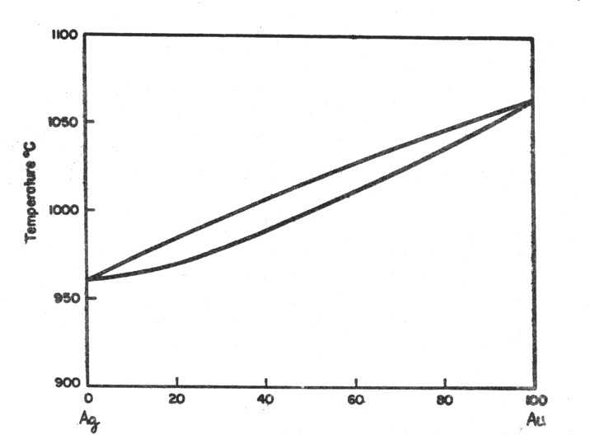

RESPOSTA: b) m(líquido)= 71 kg ; m(sólido)= 29 kg.

Problema 6

Considere o diagrama de fases (T,x) referente ao sistema zinco(Zn)+magnésio(Mg) dado em anexo.
- Identifique os domínios de fases e os pontos notáveis do diagrama;
- Considere o arrefecimento de 100 moles de uma liga indicada pelo ponto M no diagrama:
  - descreva os fenómenos que ocorrem se o arrefecimento tiver lugar até à temperatura de 300ºC;
  - determine a temperatura a que deverá ser arrefecida a referida mistura de modo a que precipitem 8.3 moles de magnésio no composto S.
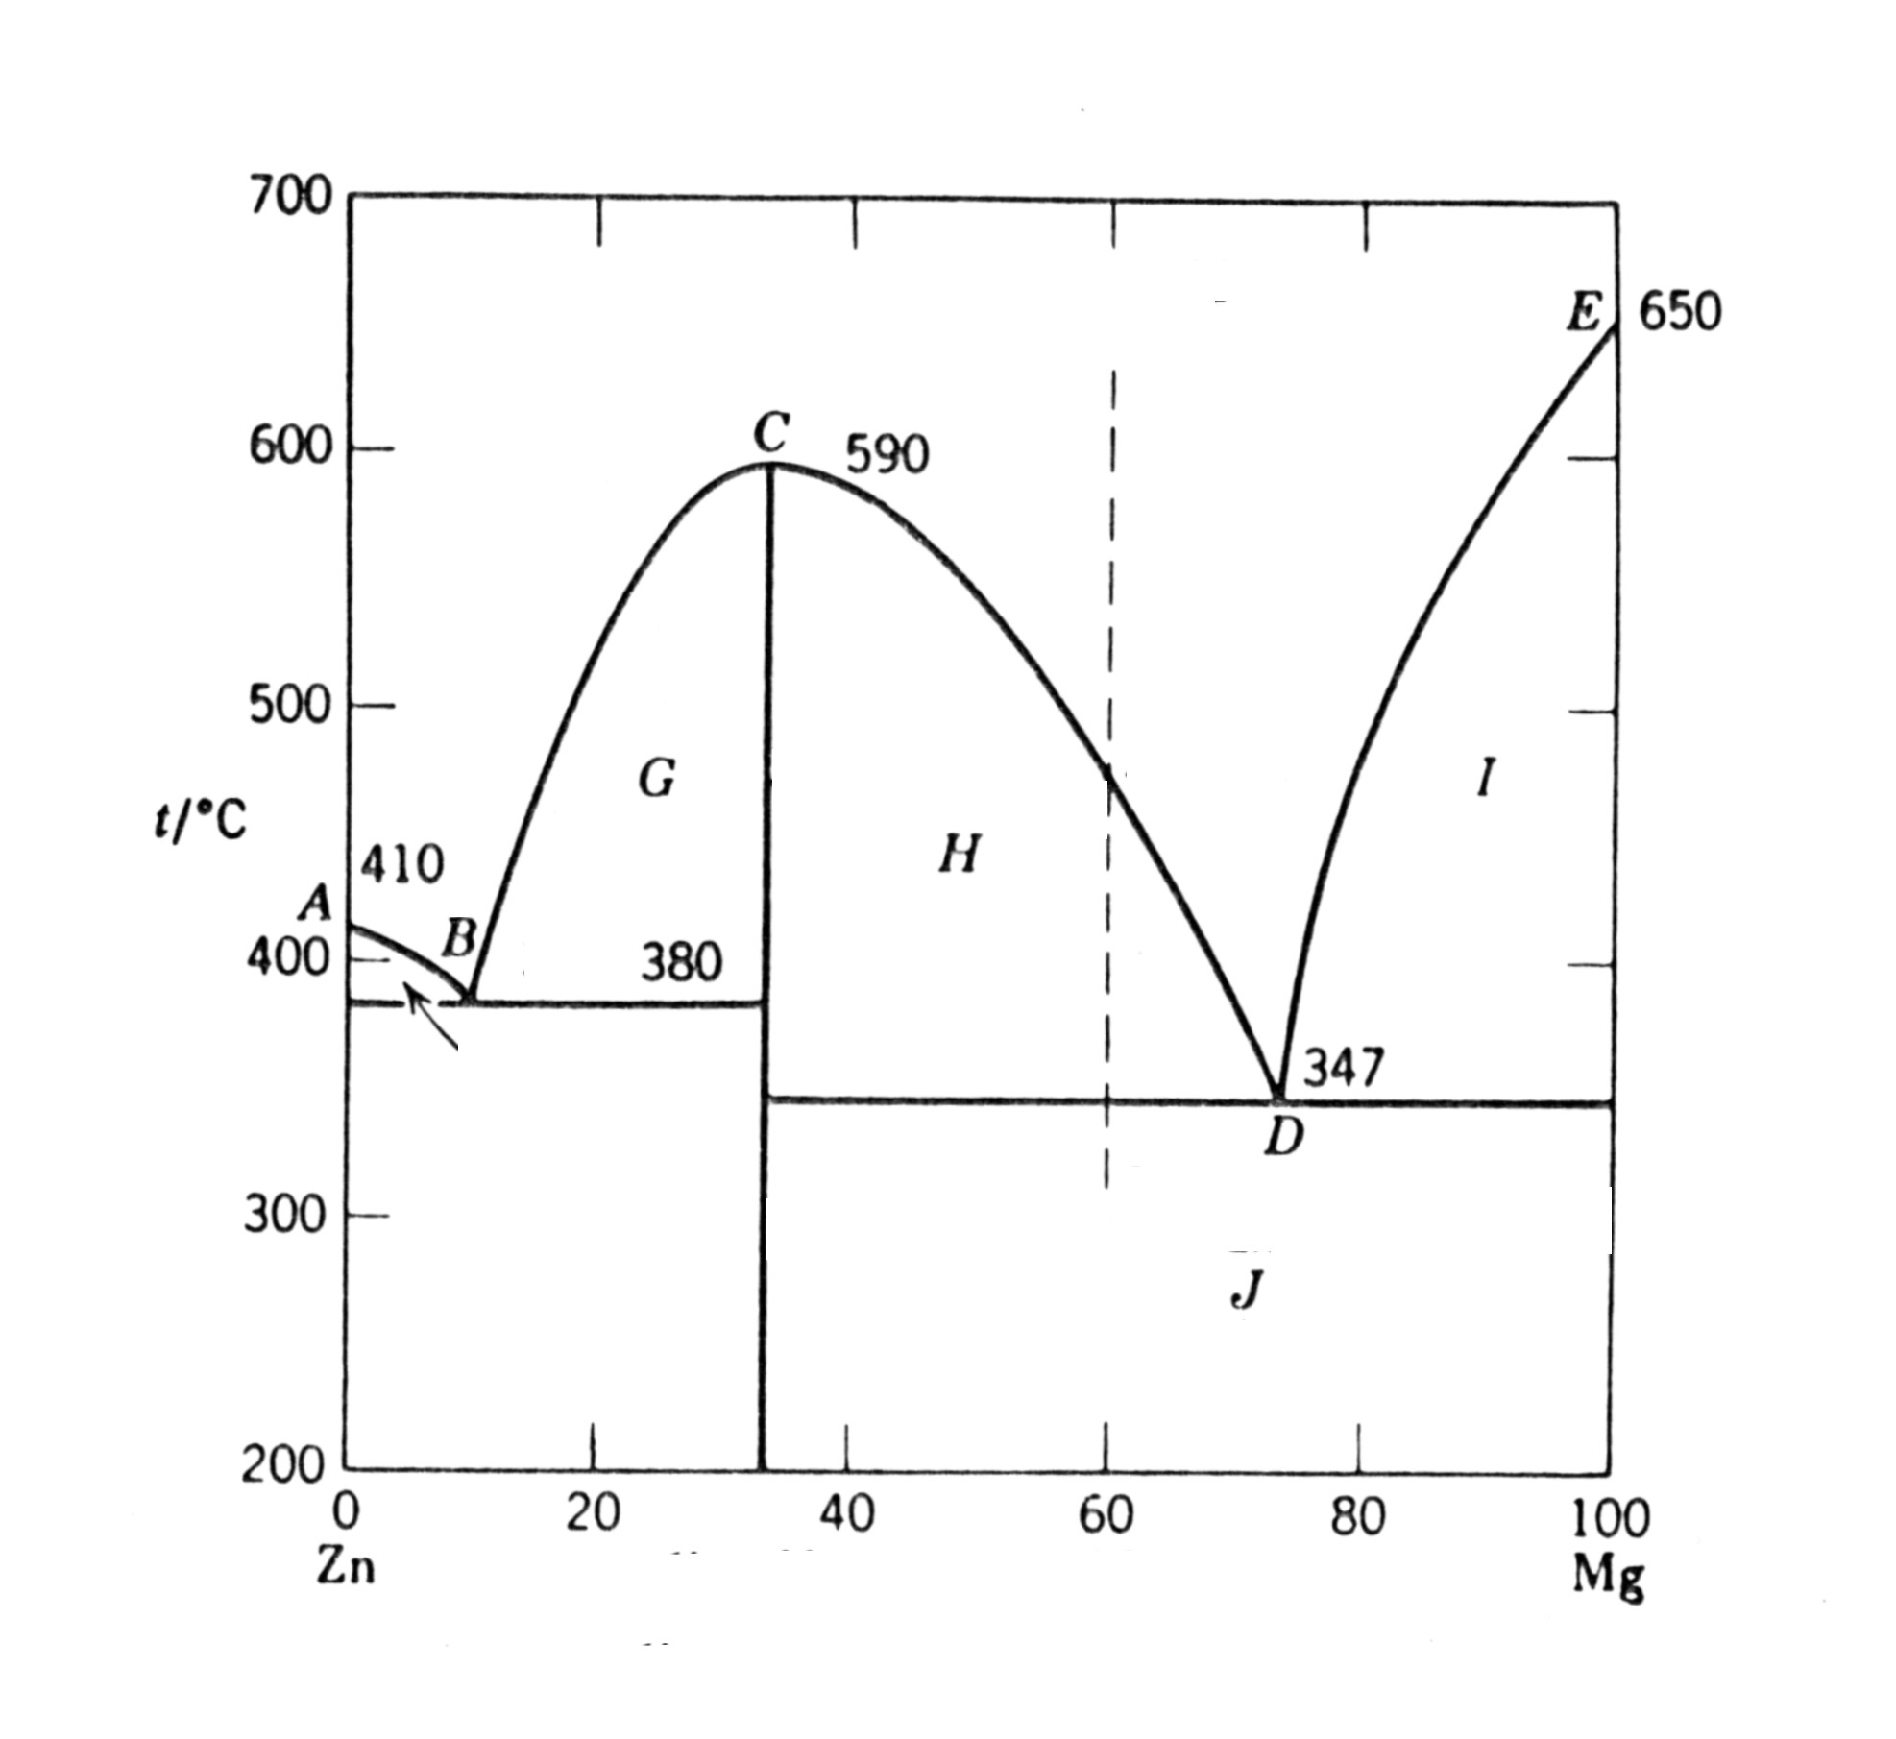

M

S

RESPOSTA: b) t = 400 ºC
% molar

Problema 7

O diagrama de fases do sistema CaF₂ + CaCl₂ dá-se em anexo.
Considere o arrefecimento de 100 mol de uma mistura dos dois compostos, 70 % molar em CaCl₂, desde a temperatura de 800 ºC até à de 500 ºC.
- Identifique os domínios de fases e os pontos notáveis do diagrama;
- Refira os fenómenos que ocorrem durante o arrefecimento lento da mistura anteriormente referida;
- Determine as quantidades:
  - das fases presentes imediatamente antes da transformação que ocorre à temperatura T_{e};
  - das fases sólidas (primárias e secundárias) existentes a 500 ºC.
DADOS : M_{CaCl2}= 110.983 ; M_{CaF2} = 78.075
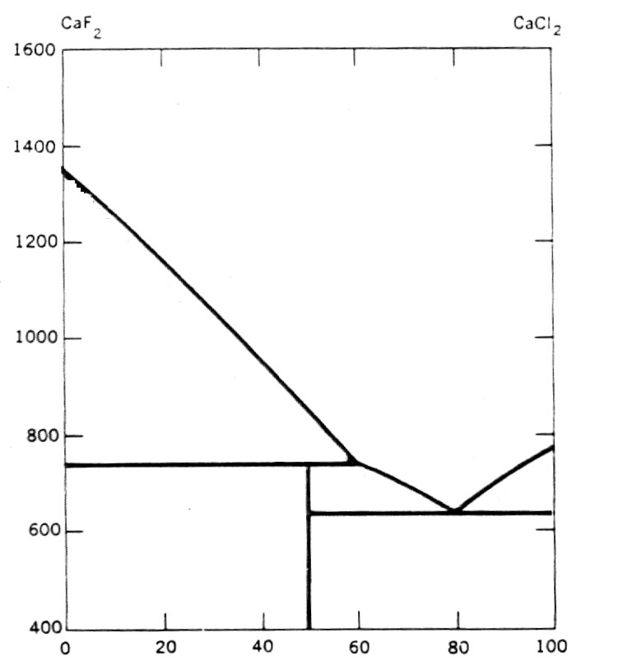

% molar

2. CÁLCULO DE FUGACIDADES E COEFICIENTES DE FUGACIDADE

Problema 8
Calcule a fugacidade do árgon à temperatura de 273.15 K e à pressão de 10.1 MPa:
a) supondo que o comportamento PVT do gás é descrito pela equação de estado de virial;
b) supondo que o comportamento PVT do gás é descrito pela equação de estado de SOAVE.
Notas:
(i) Tenha em atenção que para equações de estado explicitas no volume molar, é conveniente considerar a relação
$$\text{ln}ϕ=\int{\left(Z−1\right)⋅\frac{\text{dV}}{V}+\left(Z−1\right)−\text{ln}Z}$$
onde V é o volume molar e Z o factor de compressibilidade.
(ii) Para a equação de estado de SOAVE, o coeficiente de fugacidade é definido por:
$\text{ln}ϕ=Z−1−\text{ln}\left(Z−B\right)−\frac{A}{B}⋅\text{ln}\left(\frac{Z+B}{Z}\right)$,
onde: $A=\frac{a⋅P}{{\left(R⋅T\right)}^{2}}$ e $B=\frac{b⋅P}{R⋅T}$.
Dados: | Para o árgon (a 273.15 K): |  |  | B = - 21.18cm³/mol, |  |  | C = 1 173 cm⁶.mol⁻²,
 |  | T_{c} = 150.66 K, |  |  | P_{c} = 4 860 kPa, |  |  | ω = 0.
Equação de SOAVE: |  |  | $$P=\frac{R⋅T}{V_{m}−b}−\frac{a\left(T\right)}{V_{m}⋅\left(V_{m}+b\right)}$$
$a\left(T\right)=a_{c}⋅{\left[1+α⋅\left(1−T_{r^{0\text{.}5}}\right)\right]}^{2}$; |  |  |  |  |  | $α=0\text{.}\text{48}+1\text{.}\text{574}⋅ω−0\text{.}\text{17}⋅ω^{2}$.
$a_{c}=0\text{.}\text{42748}⋅\frac{{\left(R⋅T_{c}\right)}^{2}}{P_{c}}$; |  |  |  |  |  | $b=0\text{.}\text{08664}⋅\frac{R⋅T_{c}}{P_{c}}$.
Resultado: | a) f = 9.26 MPa; b) f = 9.36 MPa

Problema 9
Na tabela a seguir apresentada estão indicados os valores (P,V_{m}) do isobutano à temperatura de 361 K [B. H. Sage, W. N. Lacey; Ind. Eng. Chem., 30 (1938) 673].
P / kPa | V_{m} / cm³.mol⁻¹ | P / kPa | V_{m} / cm³.mol⁻¹
68.95 | 43 013 | 1 034 | 2 379
101.325 | 29 112 | 1 207 | 1 956
137.89 | 21 263 | 1 379 | 1 634
206.84 | 14 010 | 1 581^{(a)} | 127.20
275.79 | 10 381 | 1 724 | 126.96
344.74 | 8 200 | 3 447 | 124.13
413.68 | 6 749 | 5 171 | 121.63
551.58 | 4 935 | 6 895 | 116.11
689.47 | 3 846 | 10 342 | 116.55
^{(a)} pressão de vapor.
Determine:
a) a fugacidade do isobutano gasoso a 361 K e a 1 207 kPa;
b) a fugacidade do isobutano líquido a 361 K e a 10.342 MPa.

Dados: | Para o isobutano (a 361 K): | B = -450 cm³/mol.
Resultado: | a) f = 982 kPa; b) f = 1.78 MPa

Problema 10
Calcule a fugacidade da água a 25 ºC e a 100 atm.
Dados: | Para a água: | M = 18.015, | ρ (298.15 K) = 0.9970 g.cm⁻³, | P^{σ} = 3.1687 kPa.
 |  | $$\frac{B}{{\text{cm}}^{3}⋅{\text{mol}}^{−1}}=\text{33}\text{.}0−\text{15}\text{.}2⋅\text{exp}\left[\text{1300}\text{.}7\left(T/K\right)\right]$$
Resultado: | f = 3.406 kPa

Problema 11
Calcule a fugacidade do etano líquido puro a 19.5 MPa e a 299.2 K.
Dados: | Para o etano: | V_{m}^{L} (299.2 K) = 95.08 cm³.mol⁻¹, | B (299.2 K) = -180 cm³.mol⁻¹.
 | Tabelas de propriedades termodinâmicas generalizadas de vapores e líquidos saturados.
Diagrama de densidade reduzida de líquidos puros (Diagrama 1 – página 3).
Tc = 305.3 K, Pc=4880 kPa , Zc=0.285
Resultado: | f = 5.1 MPa

Problema 12
Represente graficamente a fugacidade do azoto líquido a 100 K e no intervalo de pressão desde 0 a 2.5 MPa. Sabe-se que à temperatura de 100 K, a pressão de saturação é 778 kPa e que: B’ = -2.01×10⁻² bar⁻¹ e C’ = -3.5×10⁻⁴ bar⁻². O volume molar do líquido em função da pressão é, a 100 K, traduzido analiticamente pela expressão:
$$\frac{V_{m}}{{\text{cm}}^{3}⋅{\text{mol}}^{−1}}=\text{40}\text{.}\text{87}−3\text{.}\text{47}×{\text{10}}^{−2}⋅\left(P\text{bar}\right)+8\text{.}\text{84}×{\text{10}}^{−5}⋅{\left(P\text{bar}\right)}^{2}$$

Problema 13
Prausnitz e Carter [AIChE J., 6 (1960) 611] mediram valores dos segundos coeficientes de virial para o sistema acetonitrilo(1) + acetaldeído(2), concluindo que:

$\frac{B_{\text{11}}}{{\text{cm}}^{3}⋅{\text{mol}}^{−1}}=−8\text{.}\text{55}⋅{\left[\frac{\text{1000}}{\left(TK\right)}\right]}^{5\text{.}\text{50}}$, | $\frac{B_{\text{22}}}{{\text{cm}}^{3}⋅{\text{mol}}^{−1}}=−\text{21}\text{.}5⋅{\left[\frac{\text{1000}}{\left(TK\right)}\right]}^{3\text{.}\text{25}}$, | $\frac{B_{\text{12}}}{{\text{cm}}^{3}⋅{\text{mol}}^{−1}}=−1\text{.}\text{74}⋅{\left[\frac{\text{1000}}{\left(TK\right)}\right]}^{7\text{.}\text{35}}$.

Considere a mistura gasosa com y1 = 0.3, a 80 kPa e a 333.15 K. determine, nestas condições, a fugacidade do acetonitrilo na mistura supondo que o comportamento PVT desta é traduzido pela equação de estado do virial.

Resultado: | f₁ = 19.6 kPa

Problema 14
Considere a mistura gasosa equimolar de metano(1) + propano(2) + n-pentano(3) a 100 ºC e 1 atm. Determine a fugacidade do propano na mistura sabendo que os valores dos segundos coeficientes do virial B_{ij} tomam, à temperatura referida, os valores que constam da tabela seguinte:
ij | B_{ij} / cm³.mol⁻¹ | ij | B_{ij} / cm³.mol⁻¹
11 | -20 | 12 | -75
22 | -241 | 13 | -122
33 | -621 | 23 | -399

Resultado: | f₂ = 33.5 kPa

Problema 15
Considere a equação de SOAVE (ver Problema 1). Utilizando as regras de mistura de Van der Waals:
$a=\sum_{i}{\sum_{j}{X_{i}⋅X_{j}⋅a_{\text{ij}}}}$ e $b=\sum_{i}{X_{i}⋅b_{\text{ii}}}$
e a regra de combinação, $a_{\text{ij}}=\left(1−k_{\text{ij}}\right)⋅\sqrt{a_{\text{ii}}⋅a_{\text{jj}}}$
a) Mostre que o coeficiente de fugacidade do componente i na mistura é dado por
$$\text{ln}ϕ_{i^{G,L}}=\left(\frac{b_{\text{ii}}}{b}\right)⋅\left(Z−1\right)−\text{ln}\left(Z−B\right)−\left(\frac{a}{b⋅R⋅T}\right)⋅\left[\frac{2⋅\sum_{j}{X_{j}⋅a_{\text{ij}}}}{a}−\frac{b_{\text{ii}}}{b}\right]⋅\text{ln}\left(1+\frac{B}{Z}\right)$$
onde $B=\frac{b⋅P}{R⋅T}$.
b) Determine o coeficiente de fugacidade do etileno numa mistura líquida de etileno(1) + etano(2) de composição x₁ = 0.6138 à temperatura de 263.15 K e à pressão de 2726 kPa.

Dados: | Para o etileno: | T_{c} = 282.34 K, | P_{c} = 49.75 atm, | ω = 0.089,
 | Para o etano: | T_{c} = 305.32 K, | P_{c} = 48.07 atm, | ω = 0.099,
 | Para a mistura: | k_{ij} = 0.007
Resultado: | φ₁ = 0.8687

3. EQUÍLIBRIO LÍQUIDO - VAPOR COM MÉTODOS HOMOGÉNEOS

Problema 16
Fredenslund e colaboradores [A. Fredenslund, J. Mollerup, K. R. Hall; J. Chem. Eng. Data, 21 (1976) 301], estudaram o equilíbrio líquido-gás do sistema binário etileno(1) + etano(2), à temperatura de 263.15 K. Pretende-se interpretar os resultados com a equação de SOAVE. Utilizando as regras de mistura de Van der Waals:

$a=\sum_{i}{\sum_{j}{X_{i}⋅X_{j}⋅a_{\text{ij}}}}$ e $b=\sum_{i}{X_{i}⋅b_{\text{ii}}}$

e a regra de combinação, $a_{\text{ij}}=\left(1−k_{\text{ij}}\right)⋅\sqrt{a_{\text{ii}}⋅a_{\text{jj}}}$, pode concluir-se que o coeficiente de fugacidade do componente i na mistura (líquida ou gasosa) é, para a equação de estado referida (ver os problemas 1 e 8):

$$\text{ln}ϕ_{i^{G,L}}=\left(\frac{b_{\text{ii}}}{b}\right)⋅\left(Z−1\right)−\text{ln}\left(Z−B\right)−\left(\frac{a}{b⋅R⋅T}\right)⋅\left[\frac{2⋅\sum_{j}{X_{j}⋅a_{\text{ij}}}}{a}−\frac{b_{\text{ii}}}{b}\right]⋅\text{ln}\left(1+\frac{B}{Z}\right)$$
onde $B=\frac{b⋅P}{R⋅T}$.

Determine a pressão de equilíbrio e a composição do vapor em equilíbrio com a mistura líquida de composição x₁ = 0.6138. Compare com os valores experimentais encontrados pelos autores anteriormente referidos: P = 26.82 atm e y₁ = 0.6814.

Dados: | Para o etileno: | T_{c} = 282.34 K, | P_{c} = 49.75 atm, | ω = 0.089, | P^{σ} = 31.94 atm.
 | Para o etano: | T_{c} = 305.32 K, | P_{c} = 48.07 atm, | ω = 0.099, | P^{σ} = 18.34 atm.
 | Para a mistura: | k_{ij} = 0.007
Resultado: | P = 26.90 atm, y₁ = 0.6845

4. CÁLCULO DE COEFICIENTES DE ACTIVIDADE

Problema 17
A função de Gibbs de excesso das misturas árgon (1) + oxigénio (2) à temperatura de 89.6 K pode ser representada pela expressão: $G^{E}=\text{141}\text{.}0⋅x_{1}⋅x_{2}$. Determine o coeficiente de actividade do árgon e do oxigénio na mistura equimolar. Comente os resultados obtidos.

Resultado: | γ₁ = γ₂ = 1.048

Problema 18
A função de Gibbs de excesso das misturas binárias de benzeno e ciclopentano pode ser representada convenientemente pela expansão de Redlich-Kister, retendo dois parâmetros. A 35 ºC:
$$\frac{G^{E}}{R⋅T}=x_{1}⋅x_{2}⋅\left[0\text{.}\text{42463}−1\text{.}\text{627}×{\text{10}}^{−2}⋅\left(x_{1}−x_{2}\right)\right]$$
onde x₁ designa a fracção molar de benzeno. Determine o coeficiente de actividade do benzeno na mistura com x₁ = 0.7.
Resultado: | γ₁ = 1.036

Problema 19
A função de Gibbs de excesso das misturas constituídas por benzeno e isooctano a 45 ºC é bem descrita pela equação de Van Laar,
$$\frac{G^{E}}{R⋅T}=\frac{A⋅x_{1}⋅x_{2}}{x_{1}⋅\left(\frac{A}{B}\right)+x_{2}}$$
onde A e B são constantes. Weissman e Wood [S. Weissman, S. E. Wood; J. Chemical Physics, 32 (1960) 1153] determinaram experimentalmente os valores dos coeficientes de actividade em função da composição para misturas de benzeno e isooctano a 45 ºC. Esses valores constam na tabela a seguir, onde o índice 1 se refere ao benzeno.

X₁ | γ₁ | γ₂
0.08 | 1.477 | 1.000
0.185 | 1.405 | 1.010
0.240 | 1.297 | 1.036
0.260 | 1.284 | 1.041
0.510 | 1.185 | 1.105
0.550 | 1.162 | 1.127
0.804 | 1.025 | 1.537
0.985 | 1.000 | 2.054
Determine as constantes A e B da equação de G^{E} do modelo de Van Laar, para as misturas de benzeno e isooctano a 45 ºC.

Resultado: | A = 0.4271, B = 0.7486

Problema 20
O método UNIFAC (UNIQUAC Functional Group Activity Coefficients) constitui um dos métodos de contribuição de grupos mais utilizado no cálculo (estimativa) de coeficientes de actividade. Determine os coeficientes de actividade do sistema acetona(1) + n-pentano(2) a 307 K para a mistura com x1 = 0.047. Compare os valores calculados com os experimentais: γ₁ = 4.41 e γ₂ = 1.11.

Dados: | Tabelas do modelo UNIFAC.
Resultado: | γ₁ = 4.66, γ₂ = 1.02

NOTA IMPORTANTE
A resolução deste problema é efectuada com base nas tabelas UNIFAC existentes em 1977. Existem novas tabelas onde se acrescentaram novos grupos. As tabelas completas mais recentes podem ser encontradas na publicação (B. E. Poling, J. M. Prausnitz, J. P. O´Connel “The properties of gases and liquids”, 5th Ed., McGraw-Hill, New York. 2001).
Segundo as novas tabelas o grupo CH₃CO substitui o antigo grupo CO na acetona com implicações no cálculo dos coeficientes de actividade. O novo resultado é γ₁ = 5.07, γ₂ = 1.01 ligeiramente diferente do anterior.
Sugere-se a resolução do problema com as novas tabelas UNIFAC.

5. EQUILÍBRIO LÍQUIDO-VAPOR PELOS MÉTODOS HETEROGÉNEOS

Problema 21
As misturas binárias de acetona(1) + acetonitrilo(2) seguem aproximadamente a lei de Raoult. A pressão de vapor dos componentes puros pode ser determinada com exactidão suficiente pela equação de Antoine:
$$\text{ln}\left({P_{i^{σ}}}/{\text{kPa}}\right)=A_{i}−B_{i}\left[\left(T/K\right)+C_{i}\right]$$
onde os parâmetros A_{i}, B_{i} e C_{i} são os indicados na tabela seguinte:

Substância | A_{i} | B_{i} | C_{i}
Acetona | 14.3728 | 2 787.498 | -43.486
Acetonitrilo | 14.8857 | 3 413.099 | -22.627

Com base nestes dados determine:

- a pressão e a composição da fase gasosa quando T = 323.15 K e x₁ = 0.6;

- a pressão e a composição da fase líquida quando T = 323.15 K e y₁ = 0.6;

- a temperatura e a composição da fase gasosa quando P = 64 kPa e x₁ = 0.6;

- a temperatura e a composição da fase líquida quando P = 64 kPa e y₁ = 0.7;

- a composição das fases líquida e gasosa quando T = 323.15 K e P = 64 kPa.

Resultado: | a) P = 62.77 kPa, y₁ = 0.783; b) P = 52.52 kPa, x₁ = 0.385; c) T = 323.69 K, y₁ = 0.783;  d) P = 326.03 K, x₁ = 0.494; e) x₁ = 0.626, y₁ = 0.801

Problema 22
À temperatura de 200 K e a baixa pressão, as misturas líquidas de etano e propano [C₂H₆(1) + C₃H₈(2)] podem ser consideradas ideais. A esta temperatura, a pressão de vapor de cada um dos componentes é, P₁* = 218.0 kPa e P₂* = 20.2 kPa, respectivamente. Sabe-se também que: B₁₁= -433 cm³/mol, B₂₂= -991 cm³/mol e B₁₂= -650 cm³/mol. Determine a pressão de equilíbrio e a composição do vapor em equilíbrio com o líquido de composição x₁ = 0.75.

Resultado: | P = 177 kPa, y₁ = 0.9687

Problema 23
A função de Gibbs de excesso, g^{E} (≡ G^{E}/RT), para as misturas binárias de ciclohexano(1) + fenol(2) pode representar-se por g^{E} = −2.1 × x₁ × x₂. A pressão de vapor dos componentes puros pode ser determinada pela equação de Antoine:
$$\text{ln}\left({P_{i^{σ}}}/{\text{kPa}}\right)=A_{i}−B_{i}\left[\left(T/K\right)+C_{i}\right]$$
onde os parâmetros A_{i}, B_{i} e C_{i} são os indicados na tabela a seguir:

Substância | A_{i} | B_{i} | C_{i}
Ciclohexano | 15.0886 | 4 093.3 | -37.03
Fenol | 14.4130 | 3 490.9 | -98.58

Determine a temperatura de equilíbrio e a composição da fase gasosa em equilíbrio com o líquido de composição x₁ = 0.5, quando a pressão de equilíbrio é de 30 kPa. Considere que o vapor é uma mistura gasosa perfeita.

Resultado: | T = 415.5 K, y₁ = 0.7059

Problema 24
As misturas binárias de etanol(1) + acetona(2) à temperatura de 422.6 K exibem um azeótropo de pressão máxima. A esta temperatura a função de Gibbs de excesso é dada pela equação g^{E} = 0.250 × x₁ × x₂. Sabendo que as pressões de vapor dos componentes puros, à temperatura de 422.6 K, são: P₁* = 960.1 kPa e P₂* = 1 121.4 kPa, determine a pressão e a composição no ponto azeotrópico, supondo que a fase gasosa é uma mistura perfeita.

Resultado: | P = 1 132 kPa, y₁ = 0.189

Problema 25
O sistema binário constituído por protóxido de azoto (N₂O) e etileno (C₂H₄) à temperatura de 182.32 K foi estudado por L. Q. Lobo e colaboradores [Faraday Transactions, 79 (1983) 1399]. A esta temperatura aqueles autores concluíram que a função de Gibbs de excesso podia ser traduzida analiticamente pela expressão:

$$g^{E}=x_{1}⋅x_{2}⋅\left[0\text{.}\text{445}+0\text{.}\text{0674}⋅\left(x_{1}−x_{2}\right)\right]$$

onde x₁ é a fracção molar do N₂O (componente 1). Lobo e colaboradores verificaram também que as pressões de vapor do protóxido de azoto e do etileno a 182.32 K eram 87.866 kPa e 205.216 kPa, respectivamente. Os valores do segundo coeficiente do virial a esta temperatura são: B₁₁= -420 cm³/mol, B₂₂= -371 cm³/mol.
Determine a pressão e a composição do vapor em equilíbrio com o líquido de composição x₁ = 0.5236. Compare os valores obtidos com os referidos por Lobo e colaboradores: P = 160.08 kPa e y₁ = 0.3246.

Resultado: | P = 167.4 kPa, y₁ = 0.3238

Problema 26
Uma corrente gasosa com 70 % (molar) de propano e 30 % (molar) de n-pentano dá entrada num condensador a 430 K e a 1520 kPa onde é totalmente condensada. Determine a fracção de vapor e a composição do vapor e a do líquido em equilíbrio no interior do condensador quando a temperatura de equilíbrio da mistura líquido+gás é 350 K e a pressão 15 atm.

Dados: | Pressão de vapor a 350 K: do propano P^{σ} = 2827 kPa; do n-pentano P^{σ} = 345 kPa
Resultado: | V (fracção de vapor) = 0.56; | x₁ = 0.473, x₂ = 0.527  y₁ = 0.881, y₂ = 0.119

Problema 27
Uma mistura gasosa constituída por propano, n-butano e n-pentano de composição molar 25 %, 40 % e 35 %, respectivamente, à temperatura inicial de 250 ºF é introduzida num condensador cuja pressão de funcionamento é 200 psia. Determine:
- a temperatura a que tem início a liquefacção da referida mistura e a composição do primeiro líquido formado;
- a temperatura necessária para liquefazer toda a mistura inicial e a composição do último vapor;
- a temperatura que é necessário atingir para condensar 55 % da mistura gasosa inicial e as composições do líquido e do vapor em equilíbrio nessas condições.

Dados: | Carta de DePriester.
Resultado: | - t = 233 ºF (T = 384.8 K), x₁ = 0.088, x₂ = 0.318;  - t = 188 ºF (T = 359.8 K), y₁ = 0.538, y₂ = 0.340;  - t = 210 ºF (T = 372.0 K), x₁ = 0.149, x₂ = 0.391, y₁ = 0.373, y₂ = 0.411

6. SOLUBILIDADE LÍQUIDO/LÍQUIDO

Problema 28
Considere os seguintes dados para o equilíbrio líquido-líquido do sistema clorofórmio(1) + água(2) à temperatura de 25 ºC:

Fase Orgânica | Fase Aquosa
x₁ = ? | x₁ = 0.0017
γ₁ = 1.008 | γ₁ = 555.7
γ₂ = 15.902 |  | γ₂ = 1.000

A esta temperatura, as duas fases líquidas estão simultaneamente em equilíbrio com a fase gasosa. Determine:
- a composição da fase líquida orgânica em equilíbrio com a fase aquosa;
- a pressão e a composição da fase gasosa em equilíbrio com as fases líquidas.

Resultado: | a) x₁ (orgânica) = 0.9372; b) P = 27.68 kPa, y₁ = 0.8857

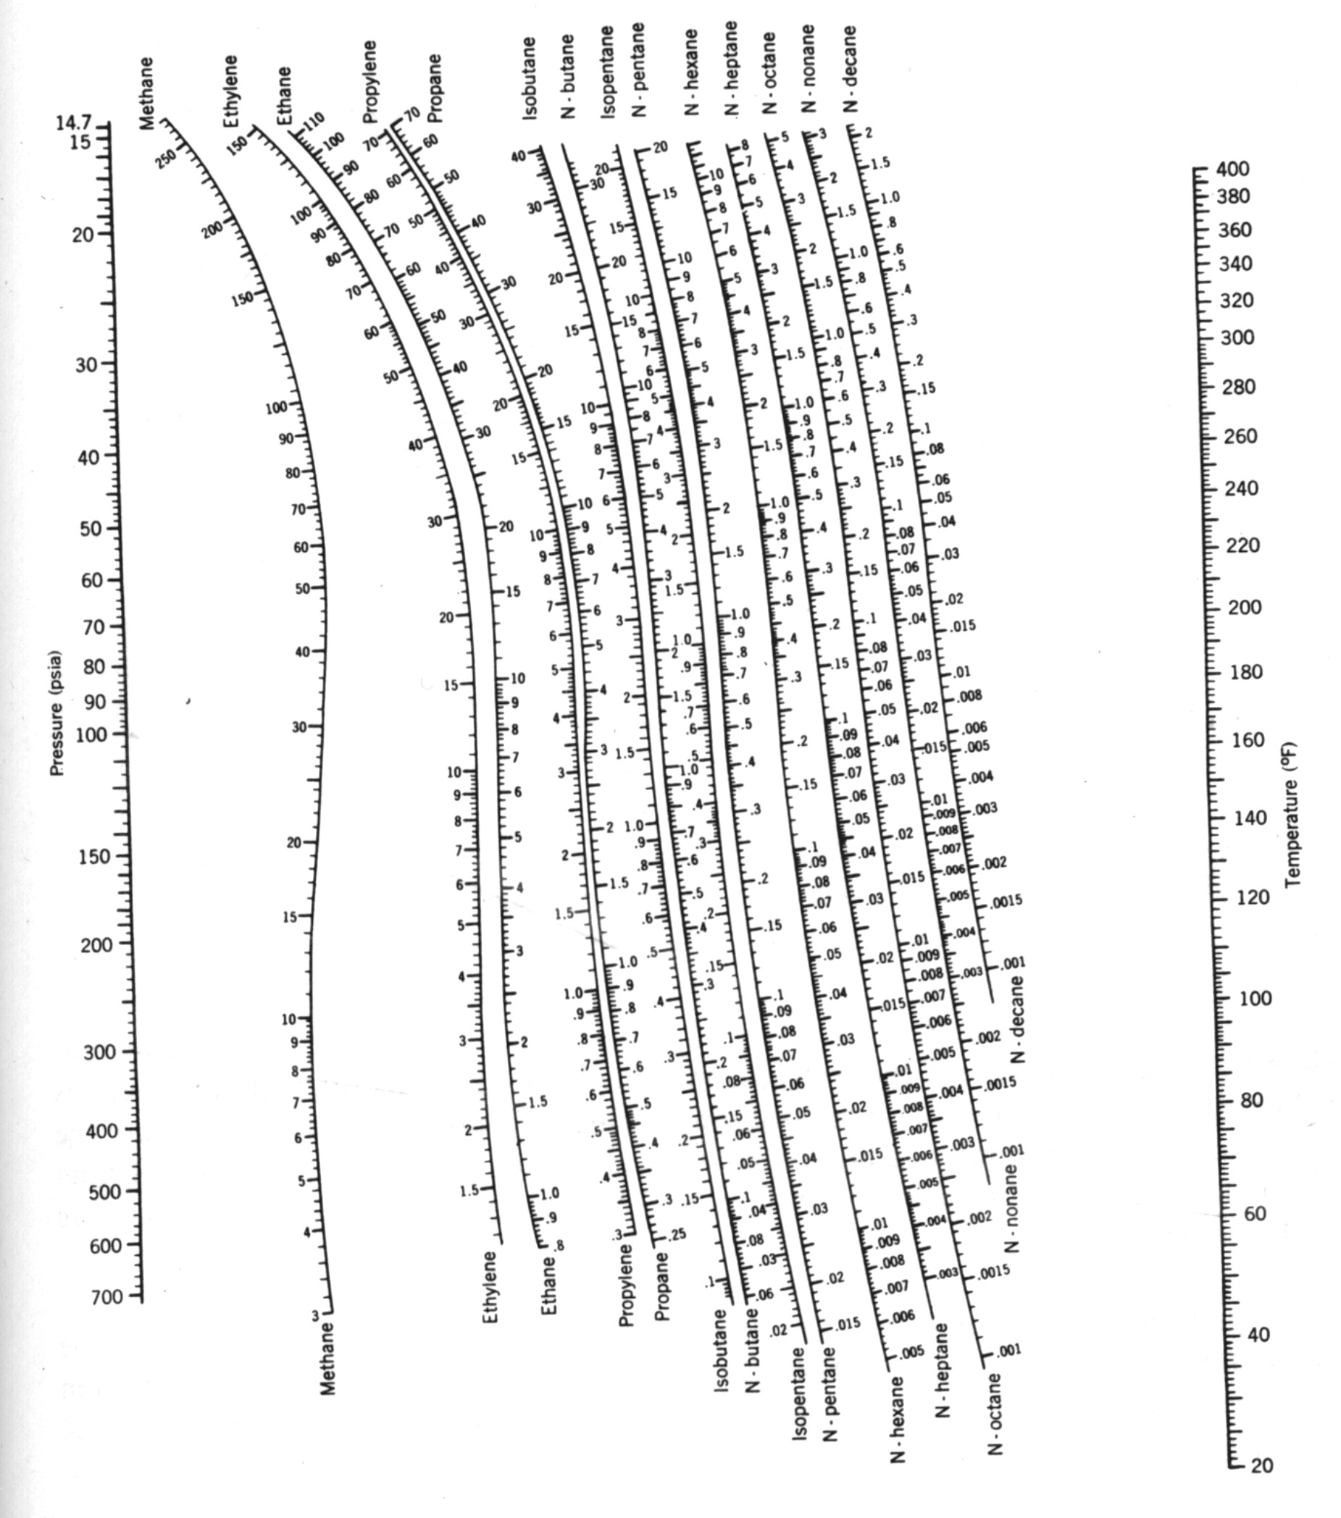

Constantes de equilíbrio L/G, K(=y/x), em função da pressão e da temperatura.

Problema 29
Considere que a energia livre de Gibbs g^{E}(≡ G^{E}/RT) para uma mistura líquida binária é dada pela expressão
g^{E} = 2.2 x₁ x₂

a uma temperatura fixa T. Essa mistura exibe equilíbrio líquido-líquido-gás.
Determine:
a) A composição das fases líquidas em equilíbrio;
b) A composição do vapor em equilíbrio com as fases líquidas e a pressão de equilíbrio LLG para as seguintes situações:
b1) P₁^{σ} = 25 kPa e P₂^{σ} = 50 kPa;
b2) P₁^{σ} = 25 kPa e P₂^{σ} = 150 kPa;
b3) P₁^{σ} = 25 kPa e P₂^{σ} = 300 kPa;
c) Faça os esquemas dos diagramas P,x,y para os diferentes casos da alínea b)

Resultados: | a) x₁^{α} = 0.2485 x₁^{β}=0.7515 b1) P = 64.563 kPa, y₁ = 0.3333  b2) P = 150.647 kPa, y₁ = 0.1429  b3) P = 279.774 kPa, y₁ = 0.0769

Problema 30
Uma mistura de benzeno e n-heptano é tratada com acetonitrilo com o objectivo de recuperar o benzeno. Determinar a composição das fases líquidas extracto, E, rica em benzeno e refinado, R, em equilíbrio e da fracção α da alimentação que forma o extracto quando à temperatura de 45ºC se adicionam 0.4873 moles de acetonitrilo a uma mistura formada por 0.1564 moles de benzeno e 0.3563 moles de n-heptano.

Dados: | No equílibrio das fases E e R sabe-se que |  |  | Resultados:
 | Componente i | γ_{i}^{R} | γ_{i}^{E} |  | Componente i | x_{i}^{R} | x_{i}^{E}
 | 1- acetonitrilo | 3.38 | 1.17 |  | 1 | 0.2561 | 0.7392
 | 2- benzeno | 1.01 | 1.41 |  | 2 | 0.1810 | 0.1296
 | 3- n-heptano | 1.35 | 5.80 |  | 3 | 0.5629 | 0.1312
 |  |  |  |  | α = 0.48

7. SOLUBILIDADE GÁS/LÍQUIDO

Problema 31
Determine a solubilidade do dióxido de carbono em água a 25 ºC, sabendo que a pressão parcial do CO₂ sobre a solução é 760 mmHg.
Dados: | Constante de Henry do CO₂, a 25 ºC = 1.25×10⁶ mmHg,
 | M_{H2O} = 18.2
Resultado: | n₂ = 3.37×10⁻² mol l⁻¹

Problema 32
Sabendo que a solubilidade do CO₂(2) num determinado solvente(1) não-volátil à pressão de 12 atm e à temperatura de 298 K é x₂ = 6.80×10⁻³, faça uma estimativa da solubilidade deste gás à pressão de 18 atm e à mesma temperatura, no mesmo solvente. Admita que f₂^{L} = H_{2,1} × x₂.

Dados: | V₂∞ = 47.6 cm³/mol, B_{CO2} = -124 cm³ mol⁻¹ | x₂ (exp.) = 9.80×10⁻³.
Resultado: | x₂ = 9.78×10⁻³

Problema 33
A solubilidade do acetileno(2) em acetato de vinilo(1) a –15 ºC, foi medida por A. Kaszonyi et al [J. Chem. Eng. Data, 37 (1992) 37], que obtiveram:

P_{Total} /kPa | 96.2 | 75.5 | 62.2 | 48.8 | 35.5
x₁ | 0.0950 | 0.0738 | 0.0602 | 0.0466 | 0.0332

A pressão de vapor do acetato de vinilo pode ser expressa por:
$$\text{log}\left(P/{\text{kPa}}\right)=6\text{.}\text{379}−\frac{\text{1320}\text{.}\text{27}}{\left[\left(t\text{/º}C\right)+\text{229}\text{.}\text{19}\right]}$$
Determine a solubilidade do acetileno a –15 ºC quando a sua pressão parcial for de 50 kPa.
Resultado: | x₂ = 0.048

Problema 34
A 20 ºC, a solubilidade do hélio(2) em acetato de etilo(1) é x₂ = 1.00×10⁻⁴, à pressão de 25 bar e x₂ = 2.86×10⁻⁴, à pressão de 75 bar. Estime a solubilidade do hélio, no mesmo solvente, a 20 ºC e a 150 bar. Explicite claramente todas as aproximações que considerar.
Resultado: | x₂ = 5.32×10⁻⁴

Problema 35
A 77 K e a 10 MPa o coeficiente de fugacidade do hidrogénio na mistura gasosa azoto(1)+hidrogénio(2) em equilíbrio com o líquido é ϕ₂ = 0.88. Determine a solubilidade, x₂, do hidrogénio no azoto líquido nas condições de temperatura e pressão anteriormente referidas sabendo que o coeficiente de actividade do hidrogénio nas misturas líquidas diluídas, $γ{}_{2}^{∞}{}$ é dado por $\text{ln} γ{}_{2}^{∞}{} =\frac{A}{\text{RT}} (x{}_{1}^{2}{} −1)$.
Dados: | P₁*= 100 kPa; A = 7.1× 10⁵ cm³ . kPa.mol⁻¹;  T/K 68 79 95  $H{}_{2,1}^{P_{1}∗}{}$/ kPa 54700 45600 34500  $V{}_{2}^{∞}{}$ / cm³ . mol⁻¹ 30.4 31.5 34.4
Resultado: | x₂ = 0.16

8. SOLUBILIDADE SÓLIDO/LÍQUIDO

Problema 36
Supondo que cádmio (componente 1) e o bismuto formam soluções ideais determine:
- A solubilidade do cádmio no bismuto à temperatura de 520 K;
- A temperatura para a qual a fase sólida formada por cádmio puro está em equilíbrio com a mistura líquida 80% molar em cádmio;
Dados: | Para o cádmio | T_{m} = 594.15K | $Δ{}_{S}^{L}{}H_{m}$ = 6067 J mol⁻¹
 | Para o bismuto | T_{m} = 544.45K | $Δ{}_{S}^{L}{}H_{m}$ = 10460 J mol⁻¹
Resultado: | a) x₁= 0.103 | b) 502.8 K

Problema 37
Na tabela seguinte indica-se a solubilidade (x = fracção molar) do antraceno em benzeno em função da temperatura.

x | T/K
0.0103 | 308.95
0.013 | 315.55
0.0173 | 323.75
0.0225 | 332.75
0.0315 | 343.35

- Verifique que a solubilidade do antraceno em benzeno é ideal;
- Determine o valor da entalpia de fusão do antraceno.
Resultado $Δ{}_{S}^{L}{}H_{m}$ = 28.5 k J mol⁻¹

Problema 38
Determinar a solubilidade do naftaleno em tetracloreto de carbono à temperatura de 316.6 K e compare com o valor experimental de x₂ = 0.408 considerando:
- que a mistura líquida é ideal;
- que ln γ₂ = (A / R T) x₁² onde A = 787 J.mol⁻¹.
Dados: | Para o naftaleno: | T_{m} = 354.1K | $Δ{}_{S}^{L}{}H_{m}$ = 19020 J mol⁻¹
Resultado: | (i) x₂= 0.465 | (ii) x₂= 0.421

9. TEORIA CINÉTICA DOS GASES

Problema 39
Para as condições de pressão 1 atm e temperatura de 298.15 K, determine para o argon gasoso:
- a velocidade mais provável e a energia cinética média das particulas;
- o número de colisões sofridas por uma partícula por unidade de tempo;
- o número de colisões entre todas as partículas contidas em 1 cm³ de gás, por unidade de tempo;
- o livre percurso médio de uma partícula;
- a viscosidade do gás.

Dados: Para o argon : M = 39.148 , σ (diâmetro de colisão) = 0.3291 nm,
N_{A} = 6.0225x10 ²³ k = 1.3807 x10 ⁻²³ J K⁻¹

Resultados: a) C_{mp} = 3.52 x10 ⁴ cm s⁻¹ e < ε >= 6.18 x10⁻²¹ J , b) 4.7 x10 ⁹ s⁻¹ , c) 5.8 x10 ²⁸ s⁻¹;
d)λ = 8.4 x 10⁻⁸ m , e) η=1.83 x10⁻⁵ Pa . s

Problema 40
A viscosidade de gases a baixa pressão pode ser determinada experimentalmente em viscosímetros capilares, onde o elemento fundamental é um tubo capilar com raio r, muito pequeno. Por tal motivo tem de se adicionar uma correcção à viscosidade medida η, correcção que é
$$4h\frac{λ}{r}$$
onde λ é o livre percurso médio. Calcule o valor da correcção para a viscosidade do CO₂ a 500 K e a 100 mmHg, quando r = 0.5 mm.

Dados: Para o dióxido de carbono: M= 44.01 e σ = 0.3941 nm.
Resultado: a correcção é de 1.04 μP.

Problema 41
Fez-se vácuo, até 10⁻⁵ mmHg, numa instalação de vidro com tubagem capilar de 1mm de diâmetro de modo a eliminar uma mistura binária gasosa CH₃F(1) + Xe (2) à temperatura de 25 ºC de composição 20 % molar em xenon. Supondo que a pequena quantidade residual de mistura que fica na instalação tem a composição anteriormente indicada, diga se as moléculas de xenon poderão percorrer o diâmetro do tubo sem sofrer colisões.
Dados:
 | CH₃F | Xe
M  σ / nm | 34.033  0.380 | 131.292  0.396

Problema 42
Um forno com 70 cm³ de volume, contendo ar, é mantido a uma temperatura de 300 ºC e a uma pressão de 1 atm. Determine:

- o número de colisões ( por unidade de tempo) entre as moléculas de oxigénio e as de azoto;e
- o livre percurso médio para cada uma das espécies moleculares.

Dados : os pesos moleculares e os diâmetros moleculares
 | O₂ | N₂
M  σ / nm | 31.999  0.3467 | 28.013  0.3798

Resposta : a) 7.119 x10 ²⁹ s⁻¹ b) λ₁ = 1.3195x10⁻⁵ cm e λ₂ = 1.2432x10⁻⁵ cm

EXERCÍCIOS RESOLVIDOS (Propriedades de transporte)

Problema 43
Estimar a viscosidade dos seguintes gases: N₂; CH₄ ; e Xe, às temperaturas de 300 e 600K e à pressão de 1 atm. Comparar com os valores experimentais.

Resolução:
Para gases a pressões relativamente baixas, como é o caso, a teoria de Chapman e Enskog fornece aproximações que em muitas situações não se afastam demasiadamente dos valores experimentais. No entanto, os métodos empíricos recomendados em The Properties of Gases and Liquids permitem chegar a estimativas mais próximas dos valores reais. Para aplicação destes métodos é necessário o conhecimento de propriedades acessórias que se sumariam no quadro seguinte, retiradas das Tabelas 7 e 8 do Apêndice 3.
Considere-se a título de exemplo o cálculo da viscosidade do azoto a 300 K recorrendo à teoria de Chapman e Enskog, eq. (44). Teremos: T*=T / (ε/k_{B} ) ou seja T*= 300/104.2 = 2.879, pelo que o valor do integral de colisão será Ω_{η} = 1.051. Portanto,

N₂ Xe CH₄
T_{c} / K 126.2 289.74 190.57
P_{c} / kPa 3398 5840 4595
V_{c} / (cm³.mol⁻¹) 90.10 118.00 98.60
ω 0.037 0 0.011
M 28.014 131.290 16.043
(ε/k_{B}) / K 104.2 263.0 161.3
d / nm 0.3632 0.3917 0.3721

$η= (\text{26}\text{.}\text{69}) ×\frac{{\left(\text{28}\text{.}\text{014}×\text{300}\right)}^{ 2}}{(3\text{.}\text{632})^{2} ×1\text{.}\text{051}} = \text{191} μP$ .
No método desenvolvido por Chung et al. a razão ε/k_{B} é determinada a partir dos valores de T_{c}. Teremos: ε/k_{B}= T_{c}/1.2593 ; ε/k_{B}=126.2/1.2593 = 100.2 K ,
pelo que T*= 300/100.2 = 2.99, vindo Ω_{η} = 1.040.
O método utiliza também um parâmetro:
F_{c}= 1 − 0.2756 × ω
= 1− 0.2756 × 0.037 = 0.990 .
A equação de Chung et al. é
$η=\text{40}\text{.}\text{785}× \frac{F_{c} \sqrt{\text{MT}}}{V_{c^{2/3}} Ω_{η}}$
onde η= viscosidade, μP ; M= massa molecular, g.mol⁻¹; T= temperatura, K;
V_{c} = volume crítico, cm³.mol⁻¹.
Substituindo valores:
$η=\text{40}\text{.}\text{785}× \frac{0\text{.}\text{990}× \sqrt{\text{28}\text{.}\text{014}×\text{300}}}{(\text{90}\text{.}\text{10})^{2/3} ×1\text{.}\text{040}}=$177 μP .
Em alternativa podem ser utilizados métodos baseados no princípio dos estados corrrespondentes. Um dos mais utilizados, e dos mais rigorosos, é o método de Lucas. A sua aplicação requer conhecimento de M, T_{c}, P_{c} e, para substâncias polares, do momento dipolar, μ. Em primeiro lugar calcula-se o parâmetro ξ, eq.(51.a),
$ξ=(0\text{.}\text{176})×{\left(\frac{T_{c}}{M^{3} P_{c^{4}}}\right)}^{ 1/6}$.
Substituindo valores, com P_{c} em bar,
$ξ=0\text{.}\text{176}×{\left(\frac{\text{126}\text{.}\text{20}}{\text{28}\text{.}{\text{014}}^{3}× {\text{34}}^{4}}\right)}^{ 1/6}=$0.0071 .
A viscosidade é calculada a partir da seguinte correlação:
$ηξ=\left(0\text{.}\text{807} T_{r^{0\text{.}\text{618}}}−0\text{.}\text{357} e^{−0\text{.}\text{449} T_{r} }+ 0\text{.}\text{340} e^{−4\text{.}\text{058} T_{r}} + 0\text{.}\text{018}\right) F_{p}º F_{Q}º$
onde F_{P}º é um factor que dá conta da contribuição das espécies polares e F_{Q}º a da espécies quânticas. No caso presente (substâncias não polares e não quânticas), F_{P}º=1 e F_{Q}º=1. Efectuando as necessárias substituições obtém-se T_{r}=300/126.2=2.377, ηξ= 1.257 e portanto η= 1.257 / 0.0071= 177 μP.
Na tabela a seguir comparam-se os valores experimentais da viscosidade com os calculados pelos métodos referidos anteriormente.

 |  |  | η_{calc}/μP e desvio percentual
substância | T/K | η_{exp}/μP | Chapman e  Enskog | Chung et al. | Lucas
N₂  Xe  CH₄ | 300  600  300  600  300  600 | 179  296  232  440  112  194 | %  191 6.7  270 -8.7  356 53  503 14.3  138 23.2  195 0.1 | %  177 -1.1  291 -1.7  240 3.4  440 0  112 0  193 -0.5 | %  177 -1.1  292 -1.4  231 -0.4  429 -2.5  109 -2.7  189 -2.6

Problema 44
Dispor por ordem crescente de valores da condutibilidade térmica as seguintes substâncias gasosas: cloro, oxigénio e argon, a 300 K e a 1 atm.
São dadas as frequências dos modos normais de vibração do Cl₂ e do O₂, respectivamente: 565 e 1580 cm⁻¹. Ter em consideração que a função de Einstein, $f_{E}(x_{i})=x_{i}^{2}e^{x_{i}}/{(e^{x_{i}}−1)}^{2}$, onde x_{i} = 1.4388 $({{\bar{ν}}_{i}}/T)$.

Resolução:
De acordo com a teoria de Chapman e Enskog é:
- para gases monoatómicos: (k/η c_{v})=2.50
- para gases diatómicos: (k/η c_{v})=1.90.
No caso em apreço, Cl₂ e O₂ são diatómicos e Ar é monoatómico. Portanto:
$k_{{\text{Cl}}_{2}}= 1\text{.}\text{90} (η_{{\text{Cl}}_{2}}){\left(\frac{C_{V,m}}{M}\right)}_{{\text{Cl}}_{2}}$
$k_{O_{2}}= 1\text{.}\text{90} (η_{O_{2}}){\left(\frac{C_{V,m}}{M}\right)}_{O_{2}}$
$k_{\text{Ar}}= 2\text{.}\text{50} (η_{\text{Ar}}){\left(\frac{C_{V,m}}{M}\right)}_{\text{Ar}}$
De acordo com o que sabemos da Termodinâmica podemos fazer estimativas muito aproximadas da capacidade calorífica molar dos três gases.
Recordando que C_{V} resulta da contribuição de várias parcelas, temos:
$C_{V,m}=C_{V}(\text{transl})+C_{V}(\text{rot})+C_{V}(\text{vibr})$ ,
onde, para os gases diatómicos,
C_{V}(transl) = (3/2) R
C_{V}(rot)=(2/2) R
C_{V}(vibr)= f_{E}(x_{i}) R .
Consequentemente, para o árgon (que é monoatómico) fica
C_{V,m} (Ar) = C_{V}(transl) = (3/2) R=1.50 R ,
e para os gases diatómicos teremos:
$C_{V\text{,m}}=C_{V}(\text{transl})+C_{V}(\text{rot})+C_{V}(\text{vibr})$
$= \frac{3}{2}R+\frac{2}{2 } R+f_{E}(x_{i}) R$.

Calculando f_{E}(x_{i}), teremos:
$f_{E}(x_{i})=x_{i^{2}}{e^{x_{i}}}/(e^{x_{i}}−1)^{2}$
de que resulta
- para o Cl₂ (a 300 K): f_{E}(x_{i})=0.56
- para o O₂ (a 300 K): f_{E}(x_{i})=0.03
(como seria expectável atendendo a que tendo os átomos de cloro maior massa que os de hidrogénio, a frequência de vibração e o respectivo número de ondas contribuem mais significativamente para f_{E}(x_{i}) no caso do Cl₂ que no do O₂). Teremos, então,
$C_{V,m}({\text{Cl}}_{2})=\frac{5}{2}R+0\text{.}\text{56} R=3\text{.}\text{06} R$
$C_{V,m}(O_{2})=\frac{5}{2}R+0\text{.}\text{03} R=2\text{.}\text{53} R$ .
Consequentemente, voltando aos factores de Eucken, resulta:
$k_{{\text{Cl}}_{2}}= 1\text{.}\text{90} ×\left(\frac{3\text{.}\text{06} R}{\text{70}\text{.}9}\right) ×η_{{\text{Cl}}_{2}}$
$k_{O_{2}}= 1\text{.}\text{90} ×\left(\frac{2\text{.}\text{53} R}{\text{32}}\right) ×η_{O_{2}}$
$k_{\text{Ar}}= 2\text{.}\text{50} ×\left(\frac{1\text{.}\text{50} R}{\text{40}}\right) ×η_{\text{Ar}}$
ou seja:
$k_{{\text{Cl}}_{2}}= 0\text{.}\text{082} R η_{{\text{Cl}}_{2}}$
$k_{O_{2}}= 0\text{.}\text{150} R η_{O_{2}}$
$k_{\text{Ar}} = 0\text{.}\text{094} R η_{\text{Ar}}$ .
Deixando de parte o factor R, que é comum, podemos concluir que a influência da viscosidade, η, será determinante. Para prosseguir precisamos, portanto, de dispor dos valores de η (ou de estimativas fiáveis). Da Tabela 1 podem tirar-se os valores de η:
$η_{{\text{Cl}}_{2}}$=136 μP; $η_{O_{2}}$= 207μP ; η_{Ar}= 227 μP. Substituindo os valores de η nas expressões encontradas para k, resulta:
k(O₂) : k(Ar) : k(Cl₂)=31:21:11 .
Consequentemente a ordem crescente dos valores da condutibilidade térmica será:
k(Cl₂) < k(Ar) < k(O₂) .
Isto concorda com a ordem experimentalmente observada (valores em W.m⁻¹.K⁻¹):
k(Cl₂) = 0.0095 < k(Ar)=0.0178 < k(O₂)=0.0258 .
Observação: em vez de usarmos os valores experimentais de η retirados da Tabela 1, poderiamos ter tentado usar valores obtidos de acordo com as estimativas resultantes dos métodos apropriados. Convém ter presente que, por esta via, o resultado poderia ser (qualitativamente) diferente, atendendo às incertezas associadas às estimativas de η. Deixamos ao leitor o cuidado de testar estas considerações.

Problema 45
Estimar a condutibilidade térmica de:
a) azoto gasoso a 300 K e à pressão de 1 atm, sabendo que o valor experimental da viscosidade do azoto nestas condições é de 179 μP. Comparar a estimativa com o valor experimental: k=0.026 W.m⁻¹.K⁻¹;
b) azoto gasoso a 300 K e à pressão de 15 MPa. Considerar como dado adicional o volume molar nas condições anteriormente referidas, V=170.5cm³.mol⁻¹.Comparar com o valor experimental: k=0.0344 W.m⁻¹.K⁻¹;
c) ar à temperatura de 300 K e à pressão de 1 atm, sabendo que nestas condições as viscosidades dos gases componentes puros são, respectivamente, 178 μP, para o azoto, e 207 μP, para o O₂. Comparar com o valor experimental: k=0.0263 W.m⁻¹.K⁻¹;
d) azoto líquido à temperatura de 98 K e à pressão atmosférica. Comparar com o valor experimental: k=0.102 W.m⁻¹.K⁻¹;
(Sugestão: utilizar os métodos recomendados em The Properties of Gases and Liquids.)

Resolução:
a) A condutibilidade térmica à pressão de 1 atm pode ser determinada com os métodos disponíveis para baixa pressão. O de aplicação mais imediata é o derivado da teoria de Chapman e Enskog. Como o azoto é uma espécie diatómica
(kM)/(η C_{V,m})=1.90 .
Para a viscosidade deve ser utilizado o valor experimental ou um valor estimado (por um método apropriado): o valor experimental é η=1.79×10⁻⁵ Pa.s.
Como se sabe
$C_{V,m}=C_{V}(\text{transl})+C_{V}(\text{rot})+C_{V}(\text{vibr})$
sendo C_{V}(transl)=(3/2)R ; C_{V}(rot)=R (molécula diatómica) ; C_{V}(vib)= R f_{E}(x).
Efectuando os cálculos obtém-se C_{V,m} =20.79 J.mol⁻¹.K⁻¹. Virá, então, após as substituições, k= 0.0252 W.m⁻¹.K⁻¹, resultando um desvio de apenas –3%.
Pela correlação de Eucken modificada, eq. (57), teriamos
$\frac{ \text{28}\text{.}\text{014}×{\text{10}}^{−3} k}{1\text{.}\text{79}× {\text{10}}^{−5}× \text{20}\text{.}\text{79}} =1\text{.}\text{15}+\frac{2\text{.}\text{03}}{(\text{20}\text{.}{\text{79}}/8\text{.}\text{31451})}$ ,
donde resulta k=0.0261 W.m⁻¹.K⁻¹ , valor que coincide com o tabelado.
O método de Chung e Lu, que se pode considerar como uma melhoria da teoria de Chapman e Enskog, exige mais alguma informação comparativamente com os métodos anteriores. É dos mais rigorosos. A sua aplicação requer, além de M, η e C_{V}, o conhecimento da temperatura crítica, T_{c}, e do factor acêntrico de Pitzer, ω. A expressão a usar é
$\frac{\text{kM}}{η C_{V,m}}= \frac{3\text{.}\text{75} Ψ}{{C_{V,m}}/R}$
onde Ψ é um parâmetro definido através de
$Ψ= 1+α \left(\frac{0\text{.}\text{215}+0\text{.}\text{28288} α−1\text{.}\text{061} β+0\text{.}\text{26665} Z}{0\text{.}\text{6366}+ β Z + 1\text{.}\text{061} \text{αβ}}\right)$ ,
sendo
α=(C_{V}/R)-3/2 ; β=0.7862-0.7109 ω+1.3168 ω² ; e Z= 2.0+10.5 T_{r}².
Ao introduzir o factor acêntrico de Pitzer, este método tem em conta as interacções e a forma das moléculas. Baseia-se no princípio dos estados correspondentes. Da Tabela 8 tiram-se T_{c}=126.2 K e ω=0.037. Efectuando as necessárias substituições,
α=1.000 ; β = 0.7617 ; Z= 61.476 ; e ψ=1.333 ,
após o que se obtém k=0.0266 W.m⁻¹.K⁻¹, com um desvio de apenas 2%.

b) Consultando o Apêndice 2, os métodos indicados para o cálculo da condutibilidade térmica de gases a alta pressão exigem geralmente o conhecimento do volume molar do gás (ou da sua densidade) nas condições (P,T) prevalecentes. Alguns dos métodos mais rigorosos sugeridos utilizam a relação k – kº = f(ρ) , onde ρ designa a densidade. Passemos à utilização de alguns dos métodos recomendados na referência que estamos a usar:
Pelo método de Stiel e Thodos é necessário conhecer a densidade reduzida, ρ_{r} (=ρ/ρ_{c}=V_{c}/V), onde o índice c serve, como habitualmente, para designar condições críticas.
A equação é
$(k−kº) Γ Z_{c^{5}}=1\text{.}\text{14}×{\text{10}}^{−2} \left(e^{0\text{.}\text{67} ρ_{r}} − 1\text{.}\text{069}\right)$
onde
$Γ= \text{210} {\left(\frac{T_{c} M^{3}}{P_{c^{4}}}\right)}^{1/6}$ , com T_{c} (em K), M (g.mol⁻¹) e P_{c}(em bar).
Para o azoto T_{c} = 126.2 K, P_{c}=34.0 bar e M = 28.014 g.mol⁻¹. Substituindo temos Γ= 237.2.
Das tabelas da IUPAC para o azoto (International Thermodynamic Tables of the Fluid State – 6, Nitrogen, Pergamon Press, Oxford, 1979), tira-se: V_{m}(300 K, 15 MPa)=170.5 cm³.mol⁻¹ e V_{c} = 89.19 cm³.mol⁻¹ , de que resulta ρ_{r}=V_{c}/V= 0.523. Como z_{c}(= P_{c} V_{c}/ R T_{c}) = 0.289, obtém-se, após substituição, k−kº= 83.59×10⁻⁴ W.m⁻¹.K⁻¹ e, portanto, k=0.026 + 0.00836= 0.0344 W.m⁻¹.K⁻¹. Este valor coincide com o valor tabelado.
O método de Chung et al. não exige o conhecimento da condutibilidade a baixa pressão, kº. A expressão a usar é
$k=\frac{\text{31}\text{.}2 ηºΨ}{M} (G_{2^{−1}} +B_{6} y) +{\text{qB}}_{7}y^{2} T_{r^{1/2}}G_{2}$
onde ηº, Ψ e M têm o significado referido anteriormente. As restantes grandezas são:
$q=\frac{3\text{.}\text{586}×{\text{10}}^{−3}{\left(\frac{T_{c}}{M}\right)}^{1/2}}{V_{c^{2/3}}}$ ; $y=\frac{V_{c}}{6V}$ ; $G_{1}=\frac{1−0\text{.}5y}{(1−y)^{3}}$ ;
e
$G_{2}=\frac{({B_{1}}/y)\left[1−e^{−B_{4}y}\right] +B_{2}G_{1 }e^{B_{5}y}+B_{3}G_{1}}{B_{1}B_{4}+B_{2}+B_{3}}$
sendo $B_{i}=a_{i}+b_{i}ω$ com (1<i<7) e onde os parâmetros a_{i} e b_{i} vêm tabelados em The Properties of Gases and Liquids. Obtêm-se: B₁=2.444; B₂= − 0.5650; B₃= 6.819; B₄= 14.213; B₅=0.8231; B₆= −5.390; e B₇= 95.829. Substituindo valores, temos para as quantidades auxiliares:
ψ=1.333 (já calculado na alínea a), q=0.0121, y=0.0872, G₁ = 1.258 e G₂ = 0.676. Substituindo na expressão da condutibilidade térmica, vem k=0.0360 W.m⁻¹. K⁻¹ de que resulta um desvio de 4.6%.

- Considera-se o ar como uma mistura de azoto e oxigénio, 0.79 molar em azoto. Um dos métodos mais simples para estimar a condutibilidade térmica de misturas gasosas a 300 K e a 1 atm é a equação de Wassiljewa. Sendo k_{m} a condutibilidade térmica da mistura,
$k_{m}= \sum_{i=1}^{N}{\frac{y_{i} k_{i}}{\sum_{j=1}^{N}{y_{j} A_{\text{ij}}}}}$ ,
onde k_{i} diz respeito ao componente puro i; y_{i} e y_{j} são as fracções molares dos componentes i e j na mistura; A_{ij} são funções da viscosidade, η_{i} e η_{j}, dos componentes puros e das massas moleculares relativas, M_{i} e M_{j}:
$A_{\text{ij}}= \frac{ε\left[1+({η_{i}}/{η_{j}})^{1/2} ({M_{j}}/{M_{i}})^{1/4}\right]}{{\left[8(1+{M_{i}}/{M_{j}})\right]}^{1/2}}$ .
Efectuando os cálculos obtém-se A₁₂=0.991 e A₂₁=1.008.
Substituindo valores na equação de Wassiljewa ,
$k_{m}= \frac{(0\text{.}\text{79}) (0\text{.}\text{0260})}{0\text{.}\text{79} +(0\text{.}\text{21}) (0\text{.}\text{991})}+ \frac{(0\text{.}\text{021})(0\text{.}\text{0255})}{(0\text{.}\text{79})(1\text{.}\text{008})+0\text{.}\text{21}} = 0\text{.}\text{0259} W\text{.}m^{−1}\text{.}K^{−1}$ ,
que apresenta um desvio de 15 % relativamente ao valor tabelado.
O método (baseado no princípio dos estados correspondentes) de Chung et al. pode também ser aplicado. Utiliza-se a expressão para os gases puros a baixa pressão, já considerada na alínea a). É oportuno referir que a utilização do mesmo método em variadas condições (substâncias puras, misturas, diferentes valores de pressão) torna este procedimento vantajoso sobre outros menos gerais. A expressão de Chung et al. escreve-se
$\frac{k_{m}M}{η_{m}C_{\text{V,}m}}= \frac{3\text{.}\text{75} Ψ_{m}}{{C_{\text{V,}m}}/R}$
onde η_{m} é a viscosidade da mistura. A massa molar da mistura, M_{m}, é calculada segundo regras de mistura apropriadas . Aqui ψ_{m} é:
$Ψ_{m}= 1+α_{m}\left[\frac{0\text{.}\text{215}+0\text{.}\text{28288} α_{m}−1\text{.}\text{061} β_{m}+0\text{.}\text{26665} Z_{m}}{0\text{.}\text{6366}+ β_{m} Z_{m} + 1\text{.}\text{061} α_{m}β_{m}}\right]$ ,
sendo
α_{m}=(C_{V,m}/R)-3/2 ; β_{m}=0.7862-0.7109 ω_{m}+1.3168 ω_{m}² ; Z_{m}=2.0+10.5 T_{rm}².
Considera-se que
$C_{V,m}= \sum_{i=1}^{N}{y_{i }C_{V,m_{i}}}$ .
Como C_{V,m}(N₂)= 20.79 J.mol⁻¹.K⁻¹ e C_{V,m}(O₂)= 21.03 J.mol⁻¹.K⁻¹, resulta C_{V,m}=20.84 J.mol⁻¹.K⁻¹.
No Exercício 37 encontrou-se que ω_{m} =0.034 e (ε/k_{B})_{m}=104.4 K. Neste método considera-se que a temperatura crítica de mistura é T_{cm}=1.2593×(ε /k_{B})_{m} ou, substituindo valores, T_{cm}=131.5 K. Consequentemente: α_{m}= 1.006 ; β_{m}= 0.7636; Z_{m}= 56.63 ; ψ_{m}=1.333. Quer dizer
$\frac{k_{m}M}{η _{m}C_{\text{V,}m}}= \frac{3\text{.}\text{75} ×1\text{.}\text{333}}{\text{20}\text{.}{\text{84}}/8\text{.}\text{31451}}$= 1.995 .
Finalmente virá, para o ar,
$k_{m}= \frac{1\text{.}\text{995}×\text{182}\text{.}9×{\text{10}}^{−7}×\text{20}\text{.}\text{84}}{\text{28}\text{.}\text{853}×{\text{10}}^{−3}} = 0\text{.}\text{0264} W\text{.}m^{−1}\text{.}K^{−1}$ ,
valor coincidente com o tabelado.

d) Os métodos propostos para a estimativa da condutibilidade térmica dos líquidos foram na maioria dos casos desenvolvidos a pensar em substâncias orgânicas. Alguns têm, no entanto, aplicação geral. No método de Riedel, primeiramente calcula-se a condutibilidade térmica no ponto de ebulição normal (pelo método de Sato):$k^{ℓ}(T_{b})= 1\text{.}\text{11} / \sqrt{M}$. Para o azoto vem
$k^{ℓ}(\text{77}\text{.}\text{35}K)= 1\text{.}\text{11} / \sqrt{\text{28}\text{.}\text{014}} = 0\text{.}\text{209}$W.m⁻¹.K⁻¹.
Segundo o método de Riedel será, então,
$k^{ℓ}= \frac{k^{ℓ}(T_{b}) \left[3+\text{20}(1−T_{r})^{2/3}\right]}{3+\text{20} (1−T_{\text{br}})^{2/3}}$ .
Substituindo na expressão anterior, obtém-se $k^{ℓ}=$0.159 W.m⁻¹.K⁻¹ , dado que para o azoto a 98 K e a 1 atm, T_{r} = 98/126.2=0.777 e T_{br}=77.35/126.2 = 0.613. Este valor desvia-se 16 % do tabelado.

Problema 46
Fazer estimativas tão correctas quanto possível do coeficiente de difusão de :
- O₂ em N₂ à temperatura de 293 K e à pressão de 1atm;
b) benzeno em CO₂ supercrítico (a 40ºC e à pressão de 10.3 MPa). A esta temperatura, o coeficiente de difusão D₁₂ a baixa pressão é 0.0682 cm².s⁻¹. O volume molar do CO₂ nestas condições é 66.2 cm³.mol⁻¹. Comparar com o valor experimental, D₁₂=1.3 × 10⁻⁴ cm².s⁻¹;
c) oxigénio, a diluição infinita, em água à temperatura de 298 K. Comparar com o valor experimental, D₁₂=2.5×10⁻⁵ cm²/s⁻¹.

Resolução:
- Existem vários métodos para estimar coeficientes de difusão de gases. Seleccionámos três métodos que podem ser utilizados. Para isso é necessário dispor das propriedades indicadas nas tabelas do Apêndice 3:
 | N₂ | O₂
M/(g.mol⁻¹)  d/Å  (ε/k_{B}) /K  T_{b}/K  V_{b} /(cm³.mol⁻¹) | 28.014  3.632  104.2  77.35  34.71 | 31.999  3.382  126.3  90.18  28.18

Para o método de Chapman e Enskog, eq. (63), é necessário calcular a massa molar M₁₂, o diâmetro molecular d₁₂ e ε₁₂/k_{B} . Temos que
$M_{\text{12}}=2{\left(\frac{1}{M_{1}}+\frac{1}{M_{2}}\right)}^{−1}$ ; d₁₂ = (d₁+d₂)/2 ; e $\frac{ε_{\text{12}}}{k_{B}}={\left[\left(\frac{ε_{1}}{k_{B}}\right) \left(\frac{ε_{2}}{k_{B}}\right)\right]}^{1/2}$
pelo que, substituindo valores, se obtêm: M₁₂=29.874 g.mol⁻¹, d₁₂=3.507 Å e (ε₁₂/k_{B})=114.7 K. Para o cálculo do integral de colisão Ω_{D}, temos que a temperatura reduzida é T*=293/114.7=2.554. Resulta daqui, eq. (64), Ω_{D} = 0.9941. Substituindo valores na equação (63) obtém-se D₁₂=0.197 cm².s⁻¹. O desvio relativamente ao valor tabelado é de -11%.
O método de Wilke e Lee tem algumas semelhanças com o de Chapman e Enskog. A equação é
$D_{\text{12}}= \frac{\left[3\text{.}\text{03}−(0\text{.}{\text{98}}/{M_{{\text{12}}^{1/2}}}\right] ({\text{10}}^{−3})T^{3/2}}{P M_{{\text{12}}^{1/2}} d_{{\text{12}}^{2}} Ω_{D}}$
onde D₁₂ / (cm².s⁻¹) ; M₁₂ / (g.mol⁻¹ ); T/K ; e P/bar .
Neste método, $d_{i}=1\text{.}\text{18} V_{b^{1/3}}$e (ε_{i}/k_{B})=1.15T_{b}. Procedendo às necessárias substituições, obtemos para o O₂, d=3.591 Å e (ε/k_{B})=103.7 K; para o N₂, d=3.849 Å e (ε/k_{B})=89.0 K; donde d₁₂=3.720 Å e (ε₁₂/k_{B})=96.0 K. Resulta T* =293/96.0=3.052 e Ω_{D}=0.9456. Substituindo, vem D₁₂ = 0.197 cm².s⁻¹, semelhante ao valor obtido com a teoria de Chapman e Enskog.
No método de Fuller et al., que resulta de uma modificação da equação de Chapman e Enskog, a equação é
$D_{\text{12}}=\frac{0\text{.}\text{00143} T^{1\text{.}\text{75}}}{P M_{{\text{12}}^{1/2}} {\left[{\left(\sum{{}_{V}}\right)}_{1^{1/3}}+{\left(\sum{{}_{V}}\right)}_{2^{1/3}}\right]}^{ 2} }$
onde Σ_{V} são contribuições atómicas e moleculares para a difusão, que se encontram tabeladas (cf. The Properties of Gases and Liquids). Para o O₂, Σ_{V}=16.3 e para o N₂, Σ_{V}=18.5. Substituindo valores obtém-se D₁₂= 0.200 cm².s⁻¹ e o desvio resultante é de –9%.

b) Convém dispor das propriedades indicadas na tabela seguinte para os cálculos com alguns métodos seleccionados.
 | C₆H₆ | CO₂
M/(g.mol⁻¹)  T_{c}/K  P_{c}/bar  V_{c}/(cm³.mol⁻¹)  ω | 78.114  562.05  48.95  256.0  0.210 | 44.01  304.12  73.74  94.07  0.225
Podemos utilizar a correlação baseada no princípio dos estados correspondentes devida a Takahashi,
$\frac{D_{\text{12}} P}{(D_{\text{12}}P)^{º}}= f(T_{r},P_{r})$
onde o símbolo º designa condições de baixa pressão e os valores de f são determinados graficamente em função da temperatura e da pressão reduzidas (cf. The properties of gases and liquids). Em primeiro lugar é necessário conhecer a temperatura e a pressão reduzidas pseudocríticas da mistura, C₆H₆(1)+CO₂(2),
T_{c}(=y₁T_{c1}+y₂T_{c2}) e P_{c}(=y₁P_{c1}+y₂P_{c2}).
Têm de se supôr fracções molares do gás a difundir (C₆H₆) muito baixas (p.ex. y₁=0.02). Obtêm-se, nestas condições T_{c}=309.91K e P_{c}=73.24 bar ou, em variáveis reduzidas, T_{r}=1.01 e P_{r}= 1.4. Do gráfico obtém-se f=0.22.Tem-se que (D₁₂P)º=0.0682×1.01325=0.0691cm².s⁻¹.Finalmente,
$D_{\text{12}}=(0\text{.}\text{0691}×0\text{.}\text{22})/{\text{104}}=1\text{.}4×{\text{10}}^{−4}$cm².s⁻¹,
próximo do valor tabelado. O desvio é de +8%.
O método de He e Hu foi especialmente desenvolvido para solutos em fluidos supercíticos (importantes em processos industriais),
$D_{\text{12}}=α×{\text{10}}^{−5} {\left(\frac{T}{M_{1}}\right)}^{1/2}e^{\left(− \frac{0\text{.}\text{3887}}{V_{r2}−0\text{.}\text{23}}\right)}$
onde V_{r2}=V/V_{c2} $α=\text{14}\text{.}\text{882}+0\text{.}\text{005908}\left(\frac{T_{c2} V_{c2}}{M_{2}}\right) +2\text{.}\text{0821}×{\text{10}}^{−6} {\left(\frac{T_{c2} V_{c2}}{M_{2}}\right)}^{2}$. Substituindo valores, obtém-se D₁₂ =1.73×10⁻⁴ cm².s⁻¹ , valor um pouco superior ao tabelado.

c) Vamos utilizar um método recomendado no cálculo do coeficiente de difusão a diluição infinita $D_{\text{12}}º$, que é o método de Wilke e Chang:
$D_{\text{12}}º= \frac{7\text{.}4×{\text{10}}^{−8}({φM}_{2})^{1/2}T}{η_{2}V_{1^{0\text{.}6}}}$ ,
onde η₂ é a viscosidade do solvente (água) em cP; V₁ é o volume molar do soluto (oxigénio) calculado à sua temperatura de ebulição normal; φ é um factor que dá conta da interacção soluto-solvente. Para a água φ=2.6. Substituindo valores obtem-se $D_{\text{12}}º$= 2.04×10⁻⁵ cm².s⁻¹. O desvio relativamente ao valor tabelado é de –18 %.
Note-se que, quer as medidas experimentais, quer as estimativas de coeficientes de difusão podem vir afectadas de erros consideráveis.

